附件1

团员组织关系转接工作指引

一、“智慧团建”系统转接步骤
第一步 团员本人或所在团支部管理员点击登录“网上共青团·智慧团建”系统（www.zhtj.youth.cn/zhtj）；
第二步 进入页面后找到左侧菜单栏中的“关系转接”，点击“组织关系转移”；
第三步 填写相关资料并提交；（若转入地为北京、福建或广东，请在填写相关资料后，在转出过程中出现选项【转入地是否为北京、广东或福建】时选择“是”）
第四步 联系接收团组织审核通过转入申请。

二、毕业生团员转出工作指引
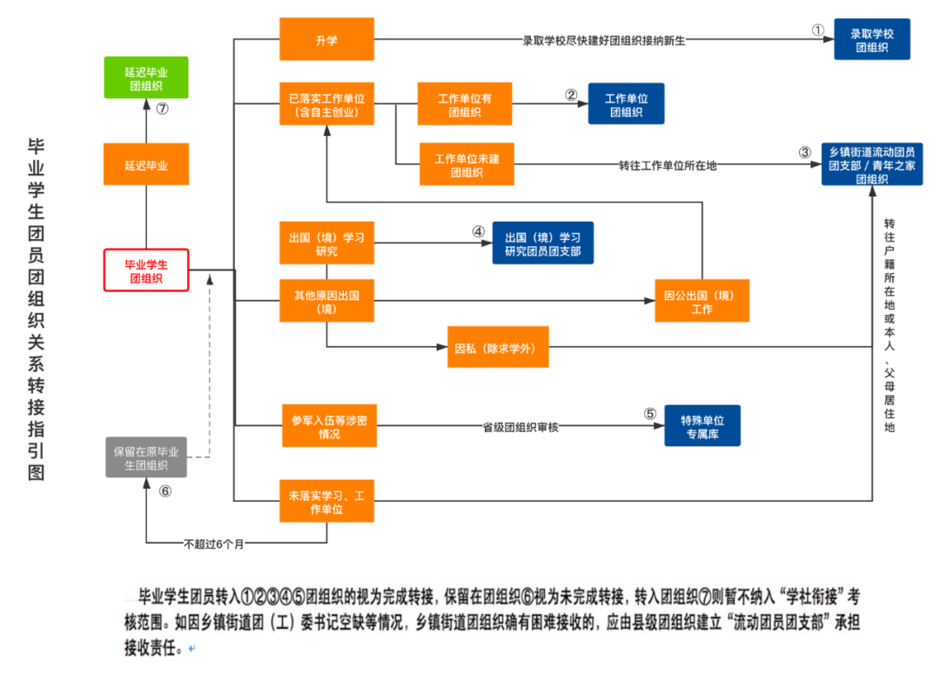

（一）已落实工作单位（含自主创业）的毕业学生团员/毕业后因公出国（境）工作的毕业学生团员
由现所在学院（研究院）团组织或团员本人通过“智慧团建”系统申请将团组织关系转接至工作单位团组织；工作单位尚未建立团组织的，应转接至工作单位所在地的乡镇街道团组织。所在地青年之家已建立团组织的，也可转至青年之家团组织（下同）。
如因乡镇街道团（工）委书记空缺等情况，乡镇街道团组织接收确有困难的，应由县级团组织直接建立“流动团员团支部”承担接收责任（下同）。

（二）升学的毕业学生团员
由录取学校团组织在“智慧团建”系统上创建新生所属团组织，并及时将新入学的学生团员团组织关系转入。原就读学校所在学院（研究院）团组织和团员本人也可在录取学校新生团组织创建后，登录“智慧团建”系统申请将团组织关系转出。原就读学校所在学院（研究院）团组织不得将已升学的毕业学生团员组织关系转接至团员户籍所在地、生源地或本人、父母居住地的乡镇街道团组织。

（三）毕业后参军入伍的学生团员
由现所在学院（研究院）团组织或团员本人在“智慧团建”系统上发起团组织关系转接申请，省级团组织负责审核通过后，该学生团员将进入特殊单位专属库进行集中管理。同时，毕业学生团员须按相关要求办理线下团组织关系转接手续。转往涉密单位工作的情况参照此流程办理。

（四）离校前尚未落实就业去向的毕业学生团员/毕业后因私出国（境）的毕业学生团员（求学除外）
由现所在学院（研究院）团组织或团员本人通过“智慧团建”系统申请将团组织关系转接至团员本人户籍所在地、生源地或本人、父母居住地的乡镇街道“流动团员团支部”。普通高校和职业教育学校的毕业学生团员在毕业后尚未落实就业去向的，可在原就读学校所在学院（研究院）团组织保留团组织关系不超过6个月。落实毕业去向后，团组织关系应及时转出。

（五）出国（境）学习研究的毕业学生团员
该部分毕业学生团员将团组织关系保留在原就读学校所在学院（研究院）团组织。毕业学生团员离校出国（境）前，现所在学院（研究院）团组织应要求其提交保留团组织关系的书面申请，说明在境外学习研究的地点、时间期限、国内常用联系人和联系方式等情况，经原就读学校所在学院（研究院）团委审批后，由原就读学校所在学院（研究院）团组织编入“出国（境）学习研究团员团支部”集中管理。团员在国（境）外期间，应定期汇报个人情况，履行团员基本义务。

（六）延迟毕业的学生团员
由现所在学院（研究院）团组织在“智慧团建”系统中对其做好标记，并创建“延迟毕业团组织”进行集中管理。

（七）转至乡镇街道团组织的团员
因就业单位无团组织，未就业等原因转至乡镇街道的毕业学生团员，由现所在学院（研究院）团组织或团员本人通过“智慧团建”系统申请将团组织关系转接至工作单位所在乡镇街道团组织。乡镇街道团组织将其纳入流动团员教育管理机制，并建立网上团支部，开展相关工作，及时做好组织关系二次转接工作。

三、毕业生团员团员证盖章工作指导
毕业生团员进行团员证盖章工作时，学院（研究院）团组织应使用学院（研究院）团组织公章，转出章应加盖在团员证“组织关系转接”的转出栏，盖章时，须在团员证“组织关系转接”栏内填写团员转出组织关系时间，注明团费收缴情况（填写内容：于2023年6月因毕业/升学，组织关系转出，团费交至2023年6月）。

四、新生团员转入工作指引

（一）建立新的团组织
1.研究生新生
各学院（研究院）团组织应于5月31日前于“智慧团建”系统上建立研究生班级团支部，以便后续开展对标定级、评奖评优等团务工作。若研究生班级团支部成员名单尚未确定，无法建立，待确定成员名单后再行建立，并将处于“待分配团支部状态”的研究生新生转入其所在班级团支部进行管理。
2.本科生新生
各学院（研究院）团组织应在假期提前于“智慧团建”系统上建立本科生新生班级团支部及转专业团支部，以便后续开展对标定级、评奖评优等团务工作。若本科生班级团支部成员名单尚未确定，无法建立，则待确定成员名单后再行建立，并将处于“待分配团支部状态”的本科生新生转入其所在班级团支部进行管理。
各学院（研究院）团组织建立对应班级支部后，设置团支书或团支部负责人为支部管理员。管理员负责管理团员关系转接发起及审核，分配修改密码验证码等事务。支部管理员由支部所属学院（研究院）团组织统一管理，各学院（研究院）团组织管理员由校团委统一管理。下级组织进行管理员变更及密码修改时，所需验证码由上级管理员统一生成并分配。

（二）2023级新生转入工作
1.在“智慧团建”系统上已有账号的团员
研究生团员即日起可向所属学院（研究院）团组织发起转入，已建立班级团支部的研究生团员应直接将团组织关系转入班级团支部，未建立班级团支部的研究生团员发起转接申请则由各学院（研究院）先行审批转入申请，保证研究生团组织关系处于“待分配团支部状态”，待建立研究生班级团支部再将处于“待分配团支部状态”的研究生新生转入其所在班级团支部。研究生新生团员务必于9月20日前完成所有团支部成员团组织关系转接工作，由各学院（研究院）团组织统一接收并整理团员名单；
本科生新生应于9月20日前转入各学院（研究院）团组织，确保团组织关系状态处于“待分配团支部状态”，各学院（研究院）务必落实新生团员团组织关系状态是否处于本学院（研究院），并统一接收并整理团员名单，再于开学一个月内将本科生新生团员统一转入其所属班级团支部。
2.尚未在“智慧团建”系统注册的2023级团员
各学院（研究院）团组织建立下属支部后，通过各学院（研究院）团组织通过智慧团建系统左侧菜单中团员管理栏内“录入团员团干部”，按照要求进行信息录入操作自动注册账号后即可登陆，初始密码为身份证后八位。特别提醒，2020年之后入团的团员需要在信息录入时同时录入《入团志愿书》的PDF文件，2020年之前入团的团员则不需要。
各学院（研究院）团组织应在所有2023级新生团员转入及所有新增支部建立完成后，于10月1日前将属于该支部的所有团员信息填写入智慧团建系统，完成团员录入与团员注册。

五、注意事项
（1）原就读学校所在学院（研究院）团组织在引导团员进行团组织关系转入、转出工作时，应在发起申请后10天内完成审核操作，如在规定时间内未完成操作，“智慧团建”系统将退回申请，须由原就读学校所在学院（研究院）团组织或团员本人再次发起转接申请。
（2）各学院（研究院）团组织务必延缓删除毕业生团支部的工作，以便及时跟进各毕业团支部转接情况与毕业生团员个人团组织关系状态。（注意：若毕业生团支部删除过早，毕业生团组织关系转接工作未完全完成则会造成无法查看毕业生团组织关系状态的情况）

六、时间安排

（一）按工作时间阶段

1.2023年4月20日—2023年5月20日
（1）推进相关团员团干部熟悉具体操作步骤及方法，掌握转接工作中常见问题的解决举措。
（2）各类毕业生团组织关系转出准备工作：进行毕业生团员的信息更新；确认并标记团支部团员毕业时间；确认毕业学生团员身份和毕业时间，如果团员身份中有延迟毕业团员的情况，需要单独进行标记。
（3）收集毕业生团员团员证，汇总提交团员证补办名单，并于5月15日至5月19日进行线下业务办理。
（4）2023级研究生团组织关系转入准备工作：各学院（研究院）团组织在明确2023级研究生团支部建构的情况下，提前设立研究生新生团支部，以便后续开展对标定级、评奖评优等团务工作，若无法提前建立，则未建立班级团支部的研究生团员发起转接申请由各学院（研究院）团组织先行审批转入申请。
（5）2023级本科生团组织关系转入准备工作：各学院（研究院）团组织应提前于“智慧团建”系统上建立本科生新生班级团支部及转专业团支部，以便后续开展对标定级、评奖评优等团务工作。若本科生班级团支部成员名单尚未确定，无法建立，则待确定后再行建立。
2.2023年5月20日—2023年5月31日
（1）以原就读学校所在学院（研究院）团组织为责任主体，应全部发起非升学（流向社会）毕业学生团员团组织关系转接申请。积极与有困难的毕业团员点对点对接，解疑答惑，顺利完成团组织关系转出工作。
（2）2023级研究生团组织关系转入工作：各学院应告知2023级入学研究生团组织关系转接要求，及时审批处理发起转接申请的2023级研究生；研究生新生专业团支部成立后发起转接应直接转入研究生所在专业支部。
（3）2023级本科生团组织关系转入准备工作：操作流程同第一阶段。
（4）做好疑难问题的信息收集与数据汇总，落实每一个毕业生团员组织关系转接工作，确保无遗漏，并于5月31日前针对非升学（流向社会）毕业生团员填写《团员组织关系未转接情况说明汇总表》（附件7）发送至tuanwei@swufe.edu.cn。
3.2023年6月1日—2023年9月14日
（1）以原就读学校所在学院（研究院）团组织为责任主体，应全部发起升学毕业学生团员团组织关系转接申请。
（2）解决所有毕业生团员网上团籍滞留问题，抓紧联系团员办理团员组织关系转接工作，尽快正确转出，全面摸清底数，确保无遗漏并于9月20日前针对所有毕业生团员，更新、补充填写《团员组织关系未转接情况说明汇总表》（附件7）发送至tuanwei@swufe.edu.cn。
（3）2023级研究生团组织关系转入工作：操作流程同第二阶段。
（4）2023级本科生团组织关系转入工作：本科生新生应于9月20日前转入各学院（研究院）团组织，确保团组织关系状态处于“待分配团支部状态”，各学院（研究院）团组织务必落实新生团员团组织关系状态是否处于本学院（研究院）团组织，各学院（研究院）团组织统一接收并整理团员名单，再于开学一个月内将本科生新生团员统一转入其所属班级团支部。
4.2023年9月15日—2023年9月20日
（1）完成“智慧团建”系统上的所有毕业生团员的团组织关系转接工作。对未及时完成“学社衔接”“升学衔接”进行逐个排查、逐个协调处理，力争不漏一人，推进衔接率接近 100%。
（2）各学院（研究院）团组织在“智慧团建”系统上建立新生支部及转专业新增支部，统一整理团员名单，严格按照《团员组织关系转接工作指引》（附件1）于开学后两周内督促2023级新生团员发起团组织关系转接，并根据“智慧团建”系统内信息模板收集团员信息，完成团员信息录入工作。

（二）按毕业生转接类型
1.流入社会的毕业学生团员团组织关系转接工作
2023年5月1日至2023年7月24日，以原就读学校所在学院（研究院）团组织为责任主体，应全部发起毕业学生团员团组织关系转接申请。2023年9月20日前，各学院（研究院）团组织基本完成毕业生团组织关系转接工作。
2.升学的毕业学生团员团组织关系转接工作
新生入学一个月内，以各学院（研究院）团组织为责任主体，应全部在“智慧团建”系统建立相应团组织，并发起新入学的学生团员团组织关系转入申请。届时，各学院（研究院）团组织基本完成新生团组织关系转接工作。
3.参军入伍的毕业学生团员团组织关系转接工作
团员应根据部队要求，在办理参军入伍手续时一并办理好“智慧团建”系统中团组织关系转接手续。其他特殊情况的毕业学生团员团组织关系转接工作，按照相关规定办理。

（三）按系统工作阶段
1.组织关系转接申请期
2023年5月1日至8月31日，发起方提出“学社衔接”转接申请，“智慧团建”系统暂不作强制性处理，发起方可随时撤销，接收方可根据实际情况进行审核。
2.组织关系转接审核期
2023年9月1日至9月30日，各学院（研究院）团组织对接收到的各类转接申请完成审核操作。
3.组织关系转接收尾期
9月30日之后，各团组织发起的转接申请（含转往北京、广东、福建或由三地转入）若10天内未及时审核，“智慧团建”系统将退回申请，需由原就读学校所在学院（研究院）、毕业后工作单位团组织或团员本人再次发起转接。

七、工作要求

（一）发起方
原就读学校所在学院（研究院）团组织、单位（入学）团组织或团员本人在明确团员基本信息和毕业去向后，均可申请开展毕业学生团员团组织关系转接工作。

（二）接收方
毕业学生团员新的学习、工作单位或户籍（居住）地的团组织收到转接申请后，应根据毕业学生团员的实际去向，按照转接工作规范及时进行审核，不得以非本单位正式编制职工、非本地区正式户籍居民等理由拒绝团组织关系转入申请。
各级团的领导机关是毕业学生团员团组织关系转接工作的第一责任主体，应统筹推进好本系统团员团组织关系转接工作;各团组织要承担起工作落实的具体责任，如遇多次转入未通过、不合理退回等情况，要积极做好对接联系等各项工作。

